教育部102年度校長領導暨教學卓越獎東區論壇實施計畫
- 依據：教育部國民及學前教育署102年10月23日臺教國署字第1020106408號函辦理。
- 緣起：
為鼓勵教學著有成效之公立及已立案之私立高級中等以下學校及幼稚園教師團隊，教育部自92年起創立「教學卓越獎」，其目的在於提升教師教學績效及提高教學品質。
102年度教學卓越獎於眾多送件團隊中經評審審慎討論後，評選出本年度優秀教學團隊，為將獲獎團隊之教學熱情與教育理念延伸，本論壇特邀請102年教學卓越獎表現優異之幼兒園、國小、國中及高中職等4團隊與3位獲獎校長進行分享，與現場與會人員進行專業對話，期望各縣市參加人員獲取最優質的教學策略與理念。
本論壇所邀請之4組優秀教學卓越團隊，其方案內容簡述如下：
    - 幼兒園組：屏東縣琉球國小附設幼稚園「歡樂迎王 遛琉球」
讓幼兒能從與自己最親近的環境，生活經驗出發並透過課程，讓學校與家長、社區的關係更緊密
    - 國小組：臺北市永樂國小「百年大稻珵 數位遊學趣」
以遊戲化、數位化、探究化學習概念植入課程，讓學童發展出認同社區文化的情感。
    - 國中組：花蓮縣自強國中「播下科學的種子~Fun科學在自強」
給每個學生機會，探索另一條快樂學習的路，並在學生心中播下科學種子，發揮科學教育的最大可能。
    - 高中職組：屏東縣枋寮高中「撥雲見日好風光~新興科技一把抓」
以雲端運算與綠色能源科技為主軸，培養偏鄉學生成為綠色能源科技人才，為台灣綠色能源科技人才培育的扎根教育盡最大的努力。
3位獲獎校長之方案內容簡述如下：
- 國小組：宜蘭縣北成國小簡信斌校長「菁豔傳承 共塑『心』博物館 學習樂園」
以「在地文化之傳承與創新」，形塑學校之校園文化及永續發展，改造百年老校，讓學校轉型，符應現代之發展潮流。
- 國中組：桃園縣中壢國中羅新炎校長「塑造愛與關懷的校園文化」
以溝通感召、凝聚向心力，輔導中輟學生達到零拒絕。
- 高中職組：新北市立新北高工張添洲校長「堅持活力，專業旗鑑」
重視學生的技能培育，師生證照與技能競賽成果豐碩。
- 目的：
為擴大教學卓越獎表彰之功效，特安排本年度教學卓越團隊與輔導團、教師專業社群等教學專業團體就教學活化與教學改變的經驗進行專業對話，藉以激盪更有效、更適性的教學經營策略，落實十二年國民基本教育「提升中小學教育品質」的願景，追求更卓越之學校與教學經營品質。
- 主辦單位：教育部國民及學前教育署。
- 承辦單位：花蓮縣政府教育處。
- 參加對象：宜蘭縣、花蓮縣、臺東縣等三縣市所在之高中職學校校（園）長、主任或教師（以參與本獎項初選之團隊成員、國教輔導團、教師專業發展社群成員為優先對象）。
- 辦理時程：102年12月4日（星期三）上午9:30~16:40（流程如附件一）
- 辦理地點：花蓮縣吉安鄉太昌國民小學（交通資訊如附件二）。
- 報名日期：請依報名表（附件三）相關格式填妥後，於102年11月27日（星期三）前彙整直接E-mail業務承辦人謝燕惠（partyshieh@gmail.com）並進入教育部全國教師在職進修資訊網報名。
- 參加人員：
    - 獲獎團隊及校長：邀請4隊教學卓獎得獎團隊及3位領導卓越校長代表分享。
    - 自由報名：
- 對教學有熱情、有創新意願之校長及教師團隊報名參與。
- 各縣市各領域國教輔導團、教師專業發展社群成員。
    - 人數：上、下午場合計約100名。
- 與會人員及承辦學校工作人員請給予公（差）假登記，課務派代辦理。
- 與會人員請自行進入教育部全國教師在職進修資訊網報名，依實際參與活動時數核予參加人員研習進修時數。
- 交通：會場停車位有限，建議搭乘大眾運輸工具至花蓮火車站，再搭乘承辦學校安排之接駁車（詳如附件二）。
- 經費：參加研習與會人員之差旅費由各校經費支付，經驗分享團隊及校長之差旅費由本計畫經費項下支應，參與研習人員之膳食費用及接駁車費用由專案支付，如經費概算表（附件四）。
- 承辦活動工作人員，依據「公立高級中等以下學校校長成績考核辦法」、「公立高級中等以下學校教師成績考核辦法」暨「各縣市所屬各級學校辦理教師敘獎處理規定」辦理敘獎。
- 為響應節能減碳，參與人員請自備環保杯、環保筷。
- 本計畫經承辦單位呈教育部國民及學前教育署核准後實施，如有未盡事宜，得另行補充修正。
附件一
教育部102年度校長領導暨教學卓越獎東區論壇議程表
【上午場】校長領導卓越獎
時間 |  | 活動內容 | 主持人/主講人 | 活動地點
9:00~9:30 | 30’ | 報到、領取資料 |  | 三樓禮堂
9:30~9:40 | 10’ | 開幕式 | 教育部國民及學前教育署 | 三樓禮堂
9:40~10:00 | 20’ | 十二年國民基本教育－  活化教學新氣象 | 全國家長團體聯盟林文虎理事 | 三樓禮堂
10:00~10:15 | 15’ | 卓越校長經驗分享(一)國小組 | 宜蘭縣北成國小簡信斌校長 | 三樓禮堂
10:15~10:35 | 20’ | 專業對話(一) | 全國家長團體聯盟林文虎理事 | 三樓禮堂
10:35~10:45 | 10’ | 休 息 |  | 三樓禮堂
10:45~11:00 | 15’ | 卓越校長經驗分享(二)國中組 | 桃園縣中壢國中羅新炎校長 | 三樓禮堂
11:00~11:20 | 20’ | 專業對話(二) | 全國家長團體聯盟林文虎理事 | 三樓禮堂
11:20~11:15 | 15’ | 卓越校長經驗分享(三)高中職組 | 新北市新北高工張添洲校長 | 三樓禮堂
11:15~11:35 | 20’ | 專業對話(三) | 全國家長團體聯盟林文虎理事 | 三樓禮堂
11:35~12:00 | 20’ | 歸納與回應 | 全國家長團體聯盟林文虎理事 | 三樓禮堂
12:00~ |  | 賦 歸 |  | 三樓禮堂
【下午場】教學卓越獎
時間 |  | 活動內容 | 主持人/主講人 | 活動地點
13:00~13:30 | 30’ | 報到、領取資料 |  | 三樓禮堂
13:30~13:40 | 10’ | 開幕式 | 教育部國民及學前教育署 | 三樓禮堂
13:40~14:00 | 20’ | 十二年國民基本教育－  活化教學新氣象 | 全國家長團體聯盟林文虎理事 | 三樓禮堂
14:00~14:10 | 10’ | 移動至分組場地 |  | 三樓禮堂
 |  | Ａ組：幼兒園、國小 | B組：國中、高中職 | 活動地點
14:10~14:30 | 20’ | 卓越團隊經驗分享(一)幼兒園組  屏東縣琉球國小附設幼兒園 | 卓越團隊經驗分享(一) 國中組  花蓮縣自強國中 | A組：三樓禮堂  B組：二樓多媒體教室
14:30~15:10 | 40’ | 專業對話(一)  現場與會人員 | 專業對話(一)  現場與會人員 | A組：三樓禮堂  B組：二樓多媒體教室
15:10~15:20 | 10’ | 歸納與回應  主持人：林玫伶校長、林文虎理事 | 歸納與回應  主持人：陳昭儀教授、邱華玉校長 | A組：三樓禮堂  B組：二樓多媒體教室
15:20-15:30 | 10’ | 休 息 |  | A組：三樓禮堂  B組：二樓多媒體教室
15:30~15:50 | 20’ | 卓越團隊經驗分享(二) 國小組  臺北市永樂國小 | 卓越團隊經驗分享(二) 高中職組  屏東縣枋寮高中 | A組：三樓禮堂  B組：二樓多媒體教室
15:50~16:30 | 40’ | 專業對話(二)  現場與會人員 | 專業對話(二)  現場與會人員 | A組：三樓禮堂  B組：二樓多媒體教室
16:30~16:40 | 10’ | 歸納與回應  主持人：林玫伶校長、林文虎理事 | 歸納與回應  主持人：陳昭儀教授、邱華玉校長 | A組：三樓禮堂  B組：二樓多媒體教室
16:40~ |  | 賦 歸 |  | A組：三樓禮堂  B組：二樓多媒體教室

附件二
位置與交通方式
地址：花蓮縣吉安鄉太昌村明義五街 一號 電話：03-8571746
一、搭乘火車：太昌國小至火車站車程約15分。
- 12月4日上午08:30及13:10在花蓮火車站後站有接駁專車接送至太昌國小。
- 下午回程16:50接駁車至花蓮火車站後站。
二、自行開車前往：
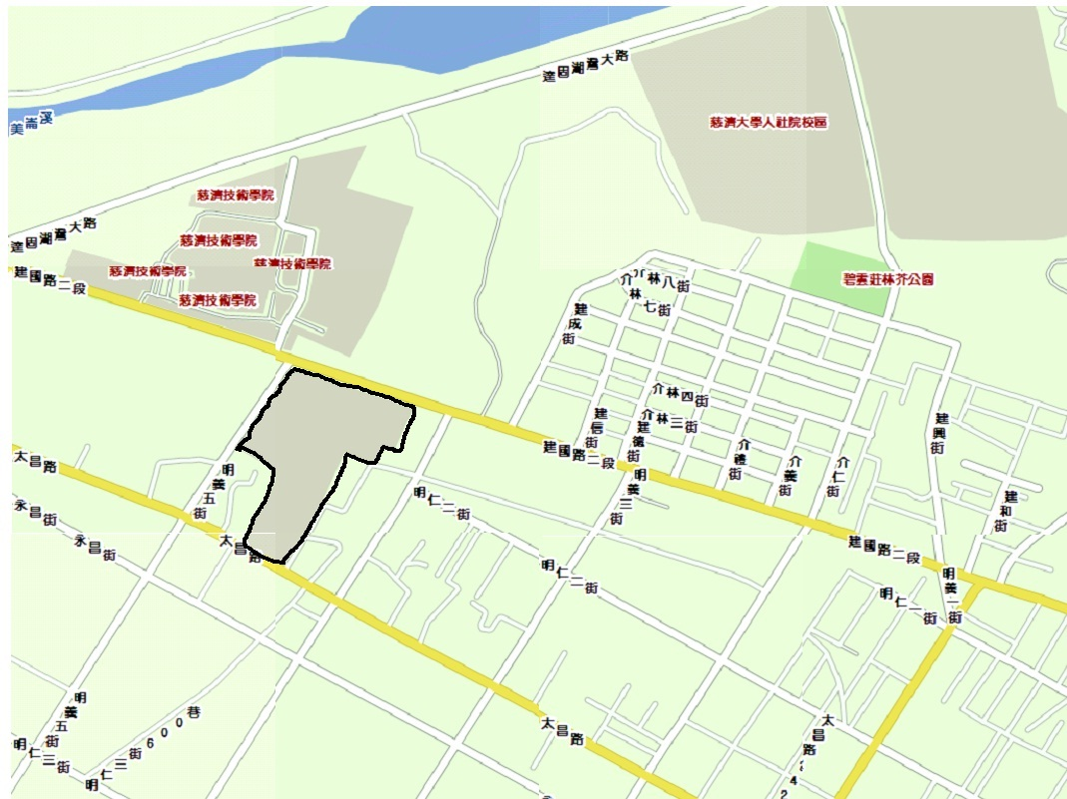
交通地圖：

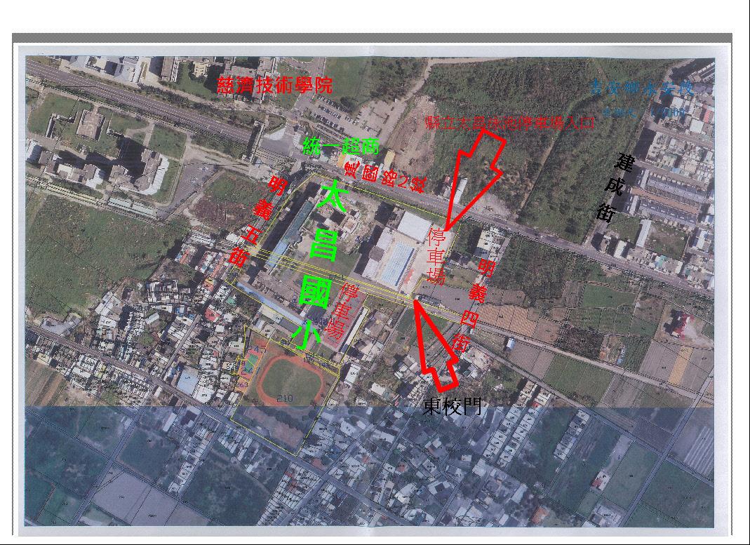
附件三
教育部102年度教學卓越獎東區論壇 縣（市）報名表
姓名 | 校 名 | 聯絡電話 | 教學卓越獎 | 葷素 | 交通部分
姓名 | 職 稱 | 手 機 | 教學卓越獎 | 葷素 | 交通部分
 |  |  | □幼兒園、國小組  □國中、高中職組 | □葷食  □素食 | □不須接送  □須接送  □08:30□13:10
 |  |  | □幼兒園、國小組  □國中、高中職組 | □葷食  □素食 | □不須接送  □須接送  □08:30□13:10
 |  |  | □幼兒園、國小組  □國中、高中職組 | □葷食  □素食 | □不須接送  □須接送  □08:30□13:10
 |  |  | □幼兒園、國小組  □國中、高中職組 | □葷食  □素食 | □不須接送  □須接送  □08:30□13:10
 |  |  | □幼兒園、國小組  □國中、高中職組 | □葷食  □素食 | □不須接送  □須接送  □08:30□13:10
 |  |  | □幼兒園、國小組  □國中、高中職組 | □葷食  □素食 | □不須接送  □須接送  □08:30□13:10
 |  |  | □幼兒園、國小組  □國中、高中職組 | □葷食  □素食 | □不須接送  □須接送  □08:30□13:10
 |  |  | □幼兒園、國小組  □國中、高中職組 | □葷食  □素食 | □不須接送  □須接送  □08:30□13:10
 |  |  | □幼兒園、國小組  □國中、高中職組 | □葷食  □素食 | □不須接送  □須接送  □08:30□13:10
 |  |  | □幼兒園、國小組  □國中、高中職組 | □葷食  □素食 | □不須接送  □須接送  □08:30□13:10
 |  |  | □幼兒園、國小組  □國中、高中職組 | □葷食  □素食 | □不須接送  □須接送  □08:30□13:10

※本表不足請自行影印

承辦人： 處室主管： 校長：
承辦人電話：

備註:
- 本報名表請於102年11月27日（星期三）前E-mail：partyshieh@gmail.com至太昌國小教務主任謝燕惠報名(傳真：03-8573895，連絡電話：03-8571746#101，0912-523834)。
- 若有疑問可洽：太昌國小謝燕惠主任 (03-8571746#101，0912-523834)，太昌國小陳怡燕主任 (03-8571746#102，0920-625274)
- 與會人員請自行進入教育部全國教師在職進修資訊網報名（依實際參與活動時數核予參加人員研習進修時數）。
教育部102年度校長領導卓越獎東區論壇 縣（市）報名表
姓名 | 校 名 | 聯絡電話 | 葷素 | 交通部分
姓名 | 職 稱 | 手 機 | 葷素 | 交通部分
 |  |  | □葷食  □素食 | □不須接送  □須接送
 |  |  | □葷食  □素食 | □不須接送  □須接送
 |  |  | □葷食  □素食 | □不須接送  □須接送
 |  |  | □葷食  □素食 | □不須接送  □須接送
 |  |  | □葷食  □素食 | □不須接送  □須接送
 |  |  | □葷食  □素食 | □不須接送  □須接送
 |  |  | □葷食  □素食 | □不須接送  □須接送
 |  |  | □葷食  □素食 | □不須接送  □須接送
 |  |  | □葷食  □素食 | □不須接送  □須接送
 |  |  | □葷食  □素食 | □不須接送  □須接送
 |  |  | □葷食  □素食 | □不須接送  □須接送

※本表不足請自行影印

承辦人： 處室主管： 校長：
承辦人電話：

備註:
- 本報名表請於102年11月27日（星期三）前E-mail：partyshieh@gmail.com至太昌國小教務主任謝燕惠報名(傳真：03-8573895，連絡電話：03-8571746#101，0912-523834)。
- 若有疑問可洽：太昌國小謝燕惠主任 (03-8571746#101，0912-523834)，太昌國小陳怡燕主任 (03-8571746#102，0920-625274)
- 與會人員請自行進入教育部全國教師在職進修資訊網報名（依實際參與活動時數核予參加人員研習進修時數）。

